Викторина
Для 5 – 11 классов
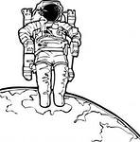

Уважаемые участники викторины!
Прежде, чем отправить нам свои ответы, проверьте, подписана ли Ваша работа.
Не забудьте указать фамилию, имя, школу, класс, почтовый и электронный адрес своей школы.

- Что изучает астрономия?
- движение небесных тел, их природу, происхождение и развитие
- иноземные цивилизации
- историю космоса
- звезды
- Солнечная система состоит из Солнца и:
- Звезд
- Галактики
- Планет
- спутников
- Что такое галактика?
- Какую галактику в северном полушарии можно увидеть невооруженным глазом?
- Как называется наша галактика? К какому типу галактик она относится?
- Отгадайте загадки:
А) По небу ходит
Маляр без кистей.
Краской коричневой
Красит людей.
Б) В голубой станице
Девица краснолица.
Ночью ей не спится –
В зеркало глядится.
В) Искры небо прожигают,
А до нас не долетают.
- Когда и кем впервые были проведены наблюдения в телескоп?
- Архимедом
- Коперником
- Галилеем
- Чем отличается телескоп – рефрактор от рефлектора?
- Назовите самый крупный в мире телескоп и где он находится?

- Что такое астероиды?
- В чем различие звезды и планеты?
- В каком созвездии находится Полярная звезда?
- Какие звезды называются переменными?
- Назовите самую яркую звезду неба?
- Назовите планеты Солнечной системы?
- В честь кого названы планеты Солнечной системы?
- Какие спутники называют «Галилеевы»? Назовите их.
- Расстояние между звёздами измеряется:
- Кто впервые измерил скорость света?
- Кем открыты законы движения планет?
- Что такое эклиптика и по каким созвездиям она проходит?
- В каком созвездии находится Крабовидная туманность, когда и как она возникла?
- Чьи это слова: «Я верю, что многие из нас будут свидетелями первого заатмосферного путешествия»?
- На какой естественный предмет больше всего похожа наша Земля по своему внутреннему строению?
- Что означает слово «комета»?
- Какую форму принимает любая жидкость в невесомости?
- Почему все предметы падают на землю, а Луна не падает?
- Обычно имена людей давали звездам. А какое название звезды стало распространенным женским именем?
- Назовите русского ученого-революционера, который на плесени тюремной камеры изобразил свой проект летательного аппарата с ракетным двигателем?
- В какой популярной книге какого писателя описано путешествие на Марс?
- Может ли наблюдаться полное лунное затмение днем?
- В какой фазе находится Венера, когда мы видим ее в качестве утренней звезды?

- Отгадайте кроссворд:
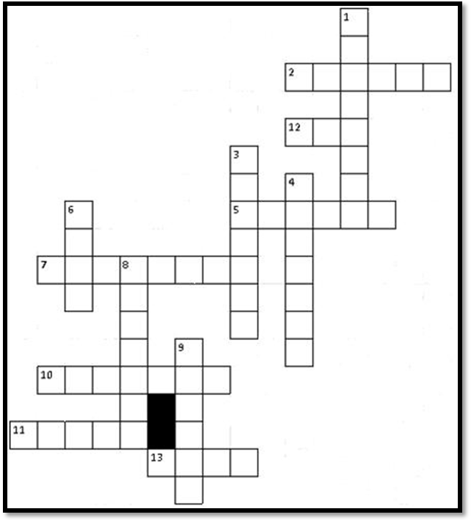

Вопросы по горизонтали:
2. Фамилия командира советского космического корабля, совершившего стыковку с американским кораблем.
5. Прежнее название города, в котором родился Ю.А. Гагарин.
7. Название космодрома, с которого стартовала ракета с первым космонавтом.
10. Название американского космического корабля, который впервые стыковался с советским кораблем.
11. Фамилия дублера первого советского космонавта.
Вопросы по вертикали:
1. Название российских космических кораблей, которые доставляют грузы и экипажи на орбитальную станцию
3. Фамилия первого в мире космонавта.
4. Фамилия первого командира отряда советских космонавтов.
6. К полету на какую планету проходят в настоящее время в России испытания международных исследователей.
8. Фамилия гениального конструктора первых советских ракетно-космических систем.
9. Название ракеты, на которой летал первый космонавт.
12. Как называется советская орбитальная космическая станция, на которой работали многие зарубежные космонавты.
13. Название советского космического корабля, который впервые состыковался с американским кораблем.

- Назовите туманность. В каком созвездии она находится?
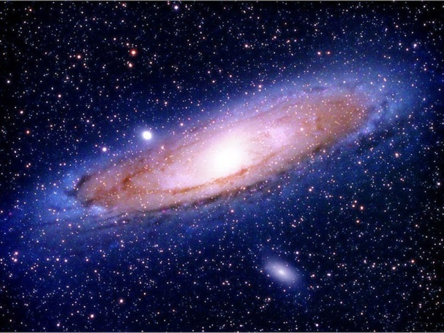
1

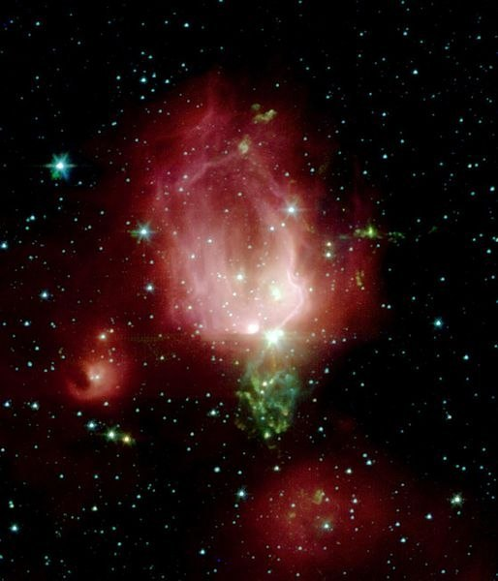
3

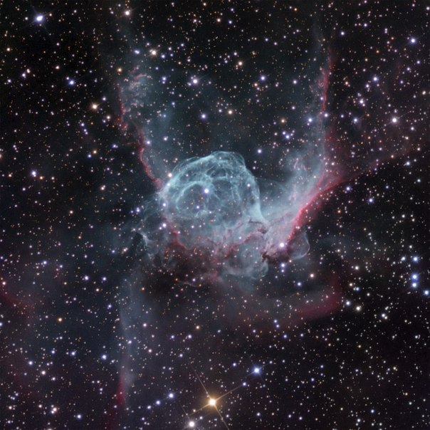
2

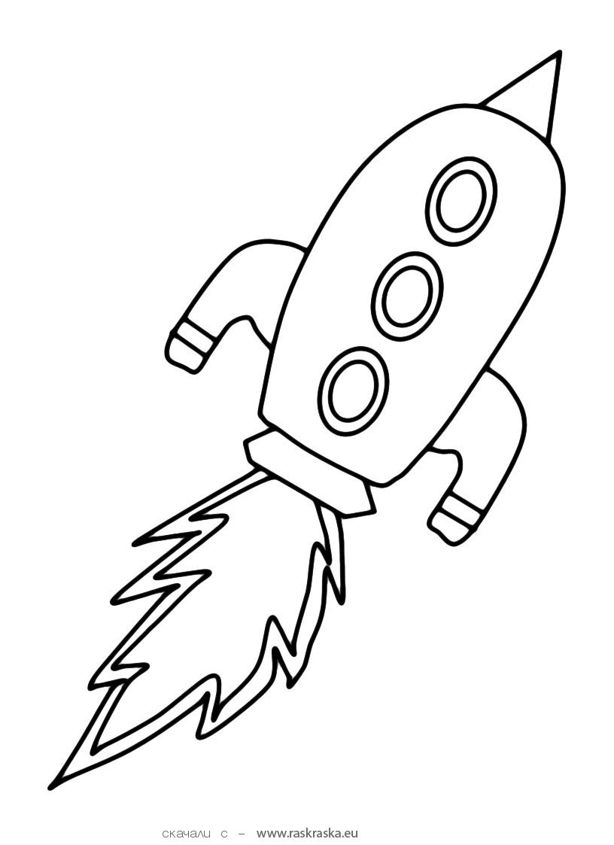

Уважаемые участники викторины!
Мы ждём ваши работы по электронной почте: bcit.dep.edu@yandex.ru
до 3 апреля 2013 года.

